温馨提示：
此套题为Word版，请按住Ctrl,滑动鼠标滚轴，调节合适的观看比例，答案解析附后。关闭Word文档返回原板块。
考题演练·跟踪检测
【高考题组】
1.(2013·广东高考)某航母跑道长200m,飞机在航母上滑行的最大加速度为
6 m/s²,起飞需要的最低速度为50 m/s。那么,飞机在滑行前,需要借助弹射系统获得的最小初速度为( )
A.5 m/s B.10 m/s
C.15 m/s D.20 m/s
【解析】选B。设滑行前需要获得的最小初速度为v₀,根据v²-=2ax,代入数据,解得v₀=10m/s,B项正确。
2.(2014·上海高考)在离地高h处,沿竖直方向同时向上和向下抛出两个小球,它们的初速度大小均为v,不计空气阻力,两球落地的时间差为( )
A. B. C. D.
【解析】选A。竖直上抛与竖直下抛的两个小球开始离地高度相同、初速度大小相同,则两球落地的时间差等于竖直上抛小球从上抛到落回抛出点的时间,即
Δt=,故选项A正确。
3.(2014·全国卷Ⅱ)2012年10月,奥地利极限运动员菲利克斯·鲍姆加特纳乘气球升至约39km的高空后跳下,经过4分20秒到达距地面约1.5km高度处,打开降落伞并成功落地,打破了跳伞运动的多项世界纪录。取重力加速度的大小g=10m/s²。
(1)若忽略空气阻力,求该运动员从静止开始下落至1.5km高度处所需的时间及其在此处速度的大小。
(2)实际上,物体在空气中运动时会受到空气的阻力,高速运动时所受阻力的大小可近似表示为f=kv²,其中v为速率,k为阻力系数,其数值与物体的形状、横截面积及空气密度有关,已知该运动员在某段时间内高速下落的v-t图象如图所示。
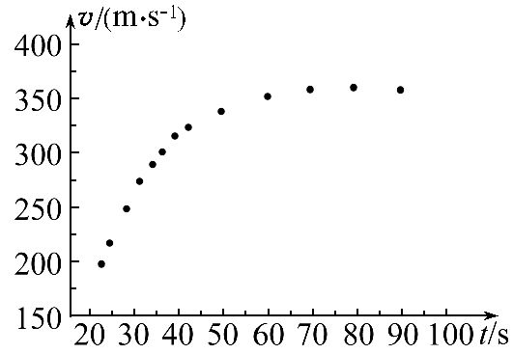
若该运动员和所带装备的总质量m=100kg,试估算该运动员在达到最大速度时所受阻力的阻力系数(结果保留1位有效数字)。
【解析】(1)设运动员从开始自由下落至1.5km高度处的时间为t,此时速度大小为v,根据运动学公式有：
h=gt²
v=gt
且h=3.9×10⁴m-1.5×10³m=3.75×10⁴m
代入数据解得t=87s,v=8.7×10²m/s。
(2)该运动员在达到最大速度时,加速度为零,则有：
mg=kv²
由图象可读出最大速度约为v=360m/s
代入数据解得k=0.008kg/m。
答案：(1)87s 8.7×10²m/s (2)0.008 kg/m
【模拟题组】
4.(2016·信阳模拟)中国首架空客A380大型客机在最大重量的状态下起飞需要滑跑距离约为3 000 m,着陆距离大约为2 000 m。设起飞滑跑和着陆时都是匀变速运动,起飞时速度是着陆时速度的1.5倍,则起飞滑跑时间和着陆滑跑时间之比是( )
A.3∶2 B.1∶1 C.1∶2 D.2∶1
【解析】选B。由题意可知,x_{起飞}=3000m,x_{着陆}=2000m,v_{起飞}=1.5v₀,v_{着陆}=v₀,由x=t可得：t_{起飞}=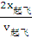=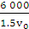=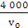;t_{着陆}=,故B正确。
【加固训练】
(2016·安庆模拟)一质量为m的滑块在粗糙水平面上滑行,通过频闪照片分析得知,滑块在最开始2 s内的位移是最后2 s内位移的两倍,且已知滑块最开始1 s内的位移为2.5 m,由此可求得( )
A.滑块的加速度为5 m/s²
B.滑块的初速度为5 m/s
C.滑块运动的总时间为4 s
D.滑块运动的总位移为4.5 m
【解析】选D。根据题意可知,滑块做末速度为零的匀减速直线运动,其逆运动是初速度为零的匀加速直线运动,设其运动的总时间为t,加速度为a,设逆运动最初2s内位移为x₁,最后2s内位移为x₂,由运动学公式有x₁=a×(2s)²;x₂=at²-a(t-2s)²;且x₂=2x₁;2.5m=at²-a(t-1s)²,代入数据得,正确选项为D。
5.(多选)(2016·广州模拟)汽车由静止开始匀加速前进,经过10 s速度达到5 m/s,则在这10 s内汽车的( )
A.平均速度是2.5 m/s B.平均速度是2 m/s
C.加速度是5 m/s² D.位移是25 m
【解析】选A、D。汽车做匀变速运动,其平均速度为m/s=2.5 m/s;汽车的加速度为m/s²=0.5 m/s²;位移为2.5×10 m=25 m。
6.(2016·泰州模拟)A、B两小球从不同高度自由下落,同时落地,A球下落的时间为t,B球下落的时间为,当B球开始下落的瞬间,A、B两球的高度差为( )
A.gt² B.gt² C.gt² D.gt²
【解析】选D。A球下落高度为h_{A}=gt²,B球下落高度为h_{B}=g()²=gt²,当B球开始下落的瞬间,A、B两球的高度差为Δh=h_{A}-g()²-h_{B}=gt²,所以D项正确。
7.(2016·聊城模拟)质量为m的“歼-10”飞机表演后返回某机场,降落在跑道上减速过程简化为两个匀减速直线运动。飞机以速度v₀着陆后立即打开减速阻力伞,加速度大小为a₁,运动时间为t₁;随后在无阻力伞情况下匀减速直至停下。在平直跑道上减速滑行总路程为x。求第二个减速阶段飞机运动的加速度大小和时间。
【解析】如图,A为飞机着陆点,AB、BC分别为两个匀减速运动过程,到C点停下。

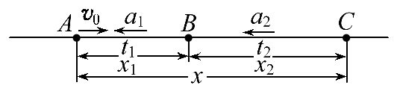
A到B过程,依据运动学规律有：
x₁=v₀t₁-a₁,v_{B}=v₀-a₁t₁,
B到C过程,依据运动学规律有
x₂=v_{B}t₂-a₂,0=v_{B}-a₂t₂,
A到C过程,有x=x₁+x₂,
联立解得a₂=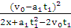,t₂=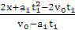。
答案：
【总结提升】解匀变速直线运动问题的三点注意
(1)画出物体运动示意图或速度—时间图象。
(2)判断物体运动过程中的已知量和未知量,最后结果用已知量表示。
(3)必要时,应判断计算结果的合理性。

关闭Word文档返回原板块

